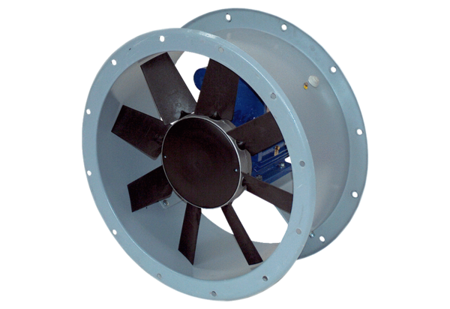Осевой трубный вентилятор DAR 71/4-2 ExКомплект поставки: 1 штукАссортимент: C
Номер артикула: 0073.0351Изготовитель: MAICO

